[1] Python PEP 008 - Style Guide for Python Code. [Online]. Tersedia: [tautan.](https://www.python.org/dev/peps/pep-0008/)

[2] PEP 257 - Docstring Conventions. Tersedia: [tautan.](https://www.python.org/dev/peps/pep-0257/)

[3] Python Software Foundation. Tersedia: [tautan.](https://www.python.org/psf/mission/)

[4] Luciano Ramalho, *Fluent Python, 2nd Edition*. Sebastopol, CA, USA: O'Reilly Media, Inc, 2022, chapter 14.

[5] Pengantar Informal tentang Python. Tersedia: [tautan.](https://docs.python.org/id/3.8/tutorial/introduction.html)

[6] Tipe Bawaan pada Python. Tersedia: [tautan.](https://docs.python.org/id/3.8/library/stdtypes.html)

[7] Data Model pada Python. Tersedia: [tautan.](https://docs.python.org/id/3.8/reference/datamodel.html#the-standard-type-hierarchy)

[8] Format String Syntax. Tersedia: [tautan.](https://docs.python.org/id/3.8/library/string.html#format-string-syntax)

[9] Literals. Tersedia: [tautan.](https://docs.python.org/3/reference/lexical_analysis.html#literals)

[10] PEP20 <https://peps.python.org/pep-0020/>

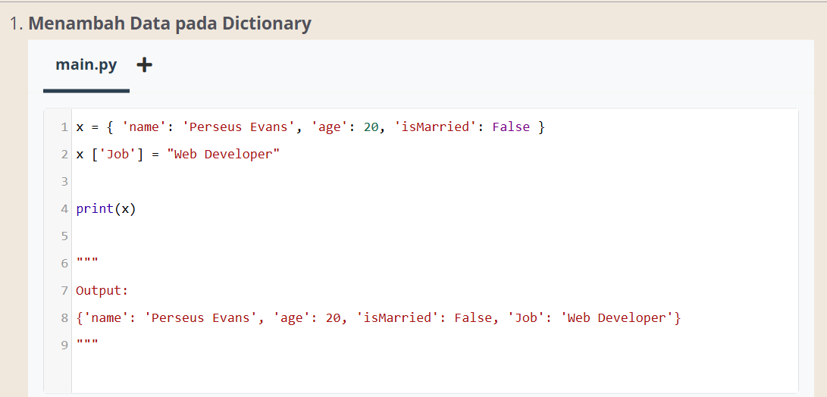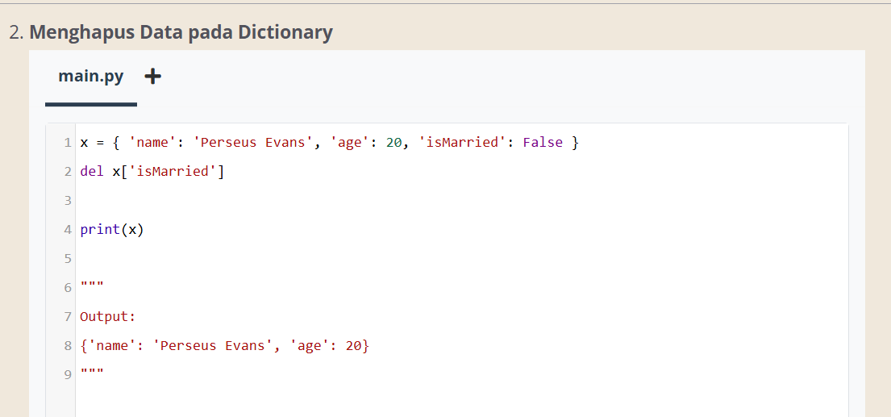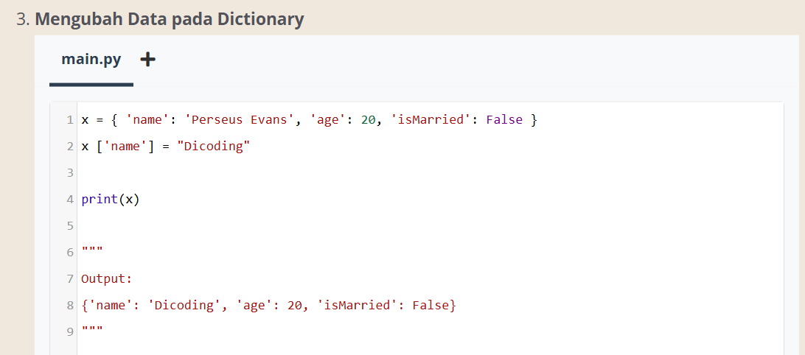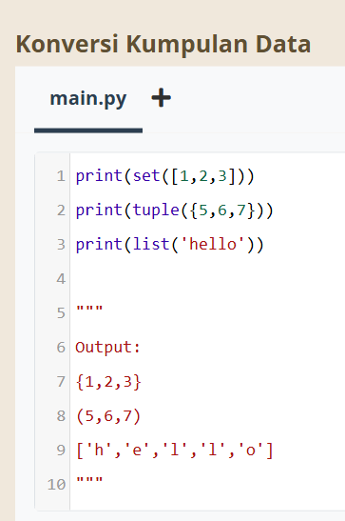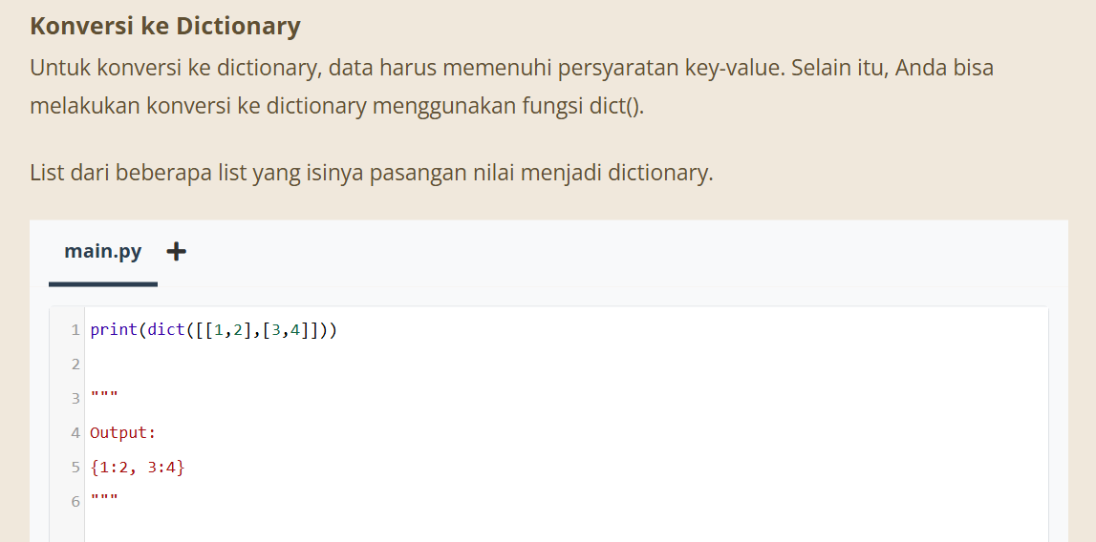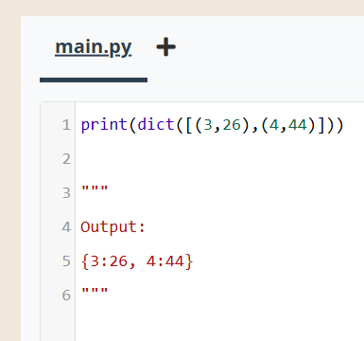

Dictionary :

data_diri = { "firstName" : "Jeremy", "lastName" : "Ansellino Gunawan", "age" : 24, "isMarried" : True }

Nilai untuk Multiple Variable :

data = ['shirt', 'white', 'L']

apparel, color, size = data

print(data)

print(apparel)

print(color)

print(size)

"""

Output:

['shirt', 'white', 'L']

shirt

white

L

"""

Outlier ( Swap value )

x = 1

y = 2

x, y = y, x # One-liner

print('Setelah pertukaran: ')

print('x =', x)

print('y =', y)

"""

Output:

Setelah pertukaran:

x = 2

y = 1

"""

Ternary

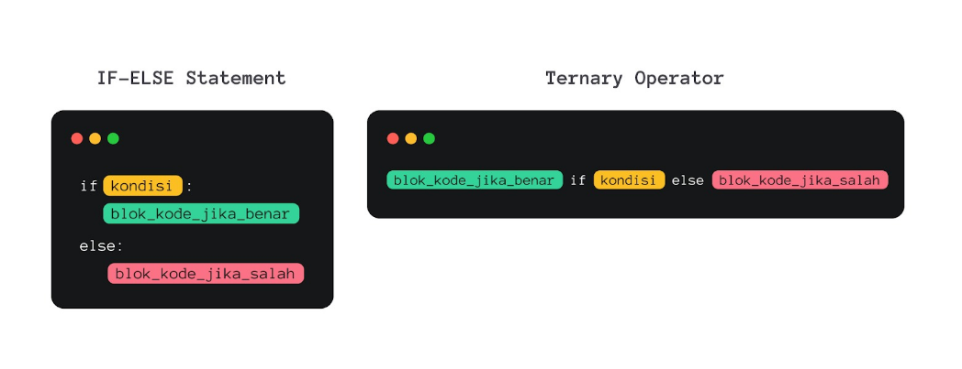

lulus = True

kelulusan = ("Perbaiki, Anda belum lulus.","Selamat, Anda lulus!")[lulus]

print(kelulusan)

"""

Output:

Selamat, Anda lulus!

"""

Perulangan break

for huruf in 'Dico ding':

if huruf == ' ':

break

print('Huruf saat ini: {}'.format(huruf))

"""

Output:

Huruf saat ini: D

Huruf saat ini: i

Huruf saat ini: c

Huruf saat ini: o

"""

Menggunakan continue

for huruf in 'Dico ding':

if huruf == ' ':

continue

print('Huruf saat ini: {}'.format(huruf))

"""

Output:

Huruf saat ini: D

Huruf saat ini: i

Huruf saat ini: c

Huruf saat ini: o

Huruf saat ini: d # Perhatikan bahwa harusnya sebelum ini ada spasi, namun dilewati.

Huruf saat ini: i

Huruf saat ini: n

Huruf saat ini: g

"""

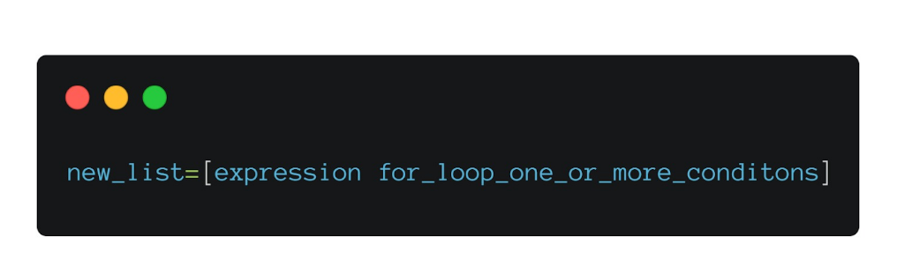

angka = [1, 2, 3, 4]

pangkat = [n**2 for n in angka]

print(pangkat)

"""

Output:

[1, 4, 9, 16]

"""

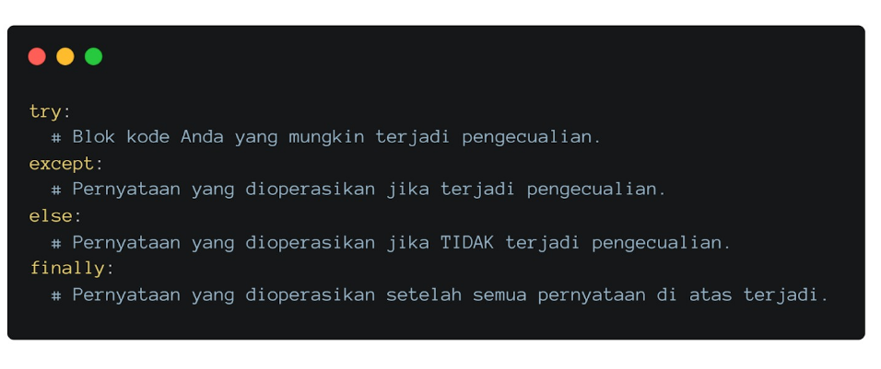

var_dict = {"rata_rata": "1.0"}

try:

print(f"rata-rata adalah {var_dict['rata_rata']}")

except KeyError:

print("Key tidak ditemukan.")

except TypeError:

print("Anda tidak bisa membagi nilai dengan tipe data string")

else:

print("Kode ini dieksekusi jika tidak ada exception.")

finally:

print("Kode ini dieksekusi terlepas dari ada atau tidaknya exception.")

"""

Output:

rata-rata adalah 1.0

Kode ini dieksekusi jika tidak ada exception.

Kode ini dieksekusi terlepas dari ada atau tidaknya exception.

"""

Raise Exception untuk menangai kesalahan yang di sengaja

var = -1

if var < 0:

raise ValueError("Bilangan negatif tidak diperbolehkan")

else:

for i in range(var):

print(i+1)

"""

Traceback (most recent call last):

File "/home/glot/main.py", line 3, in <module>

raise ValueError("Bilangan negatif tidak diperbolehkan")

ValueError: Bilangan negatif tidak diperbolehkan

"""

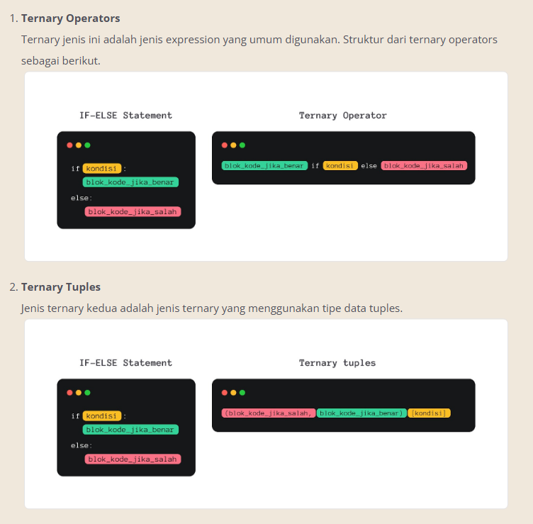

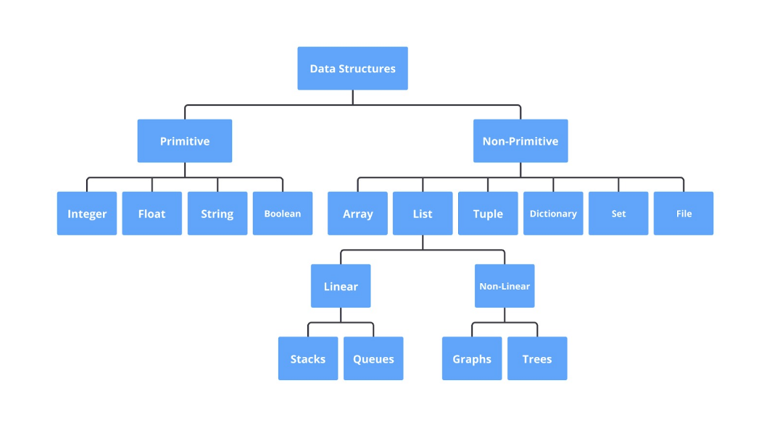

Mendefinisikan Nilai Default

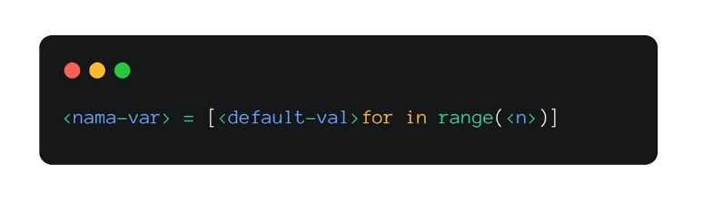

var_arr = [0 for i in range(10)]

print(var_arr)

"""

Output:

[0, 0, 0, 0, 0, 0, 0, 0, 0, 0]

"""

var_arr = [0 for i in range(10)]

for i in range(10):

var_arr[i] = i

print(var_arr)

"""

Output:

[0, 1, 2, 3, 4, 5, 6, 7, 8, 9]

"""

Mengakses Elemen Array

